面试题精选 第三篇 Ajax和HTTP
- Ajax是什么？它的全称是？
Asynchronous javascript and XML。中文叫做异步JavaScript和XML。
是浏览器发出异步HTTP请求的方法，可以在不刷新页面的情况下发出HTTP请求，接受服务器的response，局部更新页面。

- 简述Ajax中javaScript脚本缓存问题，如何解决？
Ajax为了效率，所以对同一个URL文件不会多次发出请求，会使用上一次的副本。
所以要确保对同一个文件的多次Ajax请求的URL不一样。所以：
时间戳、随机数。
$.get("api.php",{z:Math.random()},function(){

})

$.get("api.php",{z:Date.parse(new Date())},function(){

})

- Ajax和javaScript的区别？
答案一定要饱满，不管任何题目。
Ajax利用了JavaScript中的API，利用了XMLHttpRequest对象，所有的方法、属性都是这个对象的方法和属性。比如var xhr = new XMLHttpRequest(); xhr.onreadystatechange = function(){}。
JavaScript是语言，Ajax是语言中的技术。
- Ajax应用和传统Web应用有什么不同？
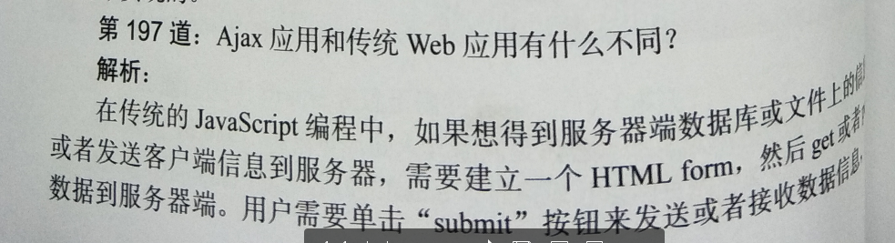
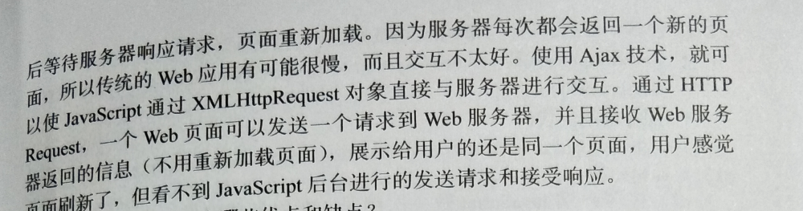

- Ajax有哪些优点和缺点？
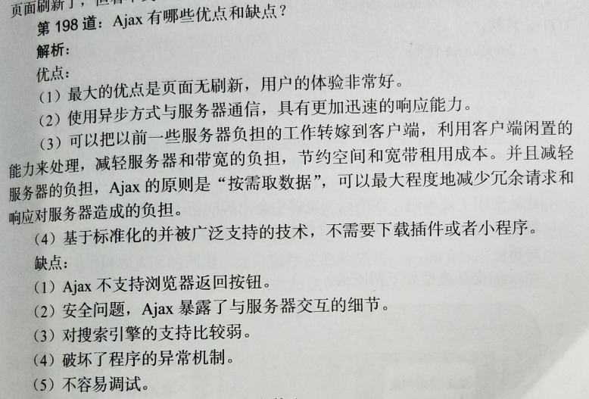
- 主要的Ajax框架都有什么？
基本上主流JavaScript DOM Library都有Ajax的API，比如jquery、zepto、YUI等。
MVC框架如Angular、React、Vue都有相应的模块会插件提供HTTP Ajax服务。
- 如何处理Ajax的中文乱码问题？
最好的方法就是将所有的中文用encodeURI函数处理变为英语字符，发送到服务器的时候服务器解码；同样的，服务器发给浏览器的response中的中文，也要被PHP等语言用encodeURI处理，在本地decodeURI解码。

- Ajax的交互模式（流程）是什么样的？
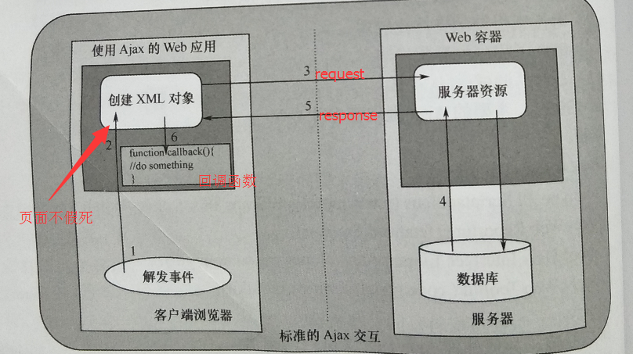
描述一下图上的步骤：
1） 触发事件，比如用户填写完毕了注册名文本框，触发了blur事件
2） 执行Ajax的创建，生成XMLHttpRequest对象
3） 发出请求，此时页面不假死，用户还可以干别的
4） 服务器查询数据库
5） 服务器生成JSON，发回浏览器
6） JSON成为回调函数的实参，执行回调函数。

- 简述一下Ajax的工作原理。
也要画图：
通过XMLHttpRequest对象，发出异步请求，从服务器上获得数据，局部更新DOM。

- Ajax跨域的解决办法？
JSONP跨域，它的原理简单说一下：服务器提供的API形如： callbackname({"result":[....]}); 是一个函数的调用语句，我们在页面上用script标签请求这个API，此时就会调用一个叫做callbackname的函数，我们页面只需要定义这个函数function callbackname(data) {} 此时JSON数据就会成为函数的实参传入页面。
服务器做代理（偷取数据），在同一个域下写PHP程序，用get_file_content()函数，可以偷取其他域的页面，但是HTTPS协议的是不行。
理解跨域的概念：协议、域名、端口都相同才同域，否则都是跨域
出于安全考虑，服务器不允许ajax跨域获取数据，但是可以跨域获取文件内容，所以基于这一点，可以动态创建script标签，使用标签的src属性访问js文件的形式获取js脚本，并且这个js脚本中的内容是函数调用，该函数调用的参数是服务器返回的数据，为了获取这里的参数数据，需要事先在页面中定义回调函数，在回调函数中处理服务器返回的数据，这就是解决跨域问题的主流解决方案

- 编写Ajax的4个主要步骤是什么？
1首先需要创建XMLHttpRequest对象，new XMLHttpRequest()
2然后配置收到请求之后做什么，我们使用
xhr.onreadystatechange = function(){}
3配置用GET还是POST请求发送，发送的URL是什么，是否异步：
xhr.open("get","url",true");
4发送信息，POST请求要有HTTP报文实体
xhr.send(null);

- 请写出一个最熟悉的JavaScript框架（架包），以及该框架中Ajax的使用方法。
jQuery中：
$.get("url",{username:"小明},function(data){

});
$.post("url",{username:"小明},function(data){

});
$.Ajax({
dataType : "jsonp",
url : "api.php?cb=?",
success : function(data){

}
});

- 简述Ajax的实现步骤。
参考上面的题目

- 如何解决Ajax的安全性问题。
密码要用POST请求发送，如果是JSONP要请求可信任的网站、短时间时间要约束可能发出的请求数量、发送请求前用正则表达式验证数据有效性，同时服务器端也要验证。

- 简述Ajax异步机制，Ajax如何实现？
见上面的题目。见8,9题

- Ajax请求时，如何解释JSON数据？
JSON数据通过xhr.responseText来返回，jQuery中通过回调函数的实参来返回。首先需要验证JSON是对象格式，我们可以使用JSON.parse()来进行转换，将字符串变为JSON对象。如果低版本浏览器用eval("(" + json + ")" )即可。
然后就是点语法像处理普通JSON对象一样，处理服务器返回的数据。为了填充DOM方便，可以使用underscore中的模板<%= title %>。或者在MVC框架中，比如Angular通常使用mustache语法填充页面{{title}}。

- 使用open方法打开具有浏览器工具条，地址栏，菜单栏的窗口，下列选项正确的是（）
A. open("x.html","HI","toolba=1,scrollbars=1,status=1");
B. open("HI","scrollbars=1,location=1,status=1");
C. open("x.html","status=yes,menubar=1,location=1");
D. open("x.html","HI","toobla=yes,menubar=1,location=1");

- 介绍一下XMLHttpRequest对象常用的方法和属性。
onreadystatechange 事件监听
xhr.status HTTP状态码，比如200、304，if(xhr.status>=200 .....)
xhr.readyState
xhr.responseText
xhr.responseXML
xhr.open()
xhr.send()

- XMLHttpRequest对象在IE和Firefox中创建方式有没有不同？
IE6中，使用new ActiveXObject("MSXML2.0")来创建XHR对象，而高级浏览器都是new XMLHttpRequset()

- HTTP协议的状态消息有哪些？200,302的对应描述。
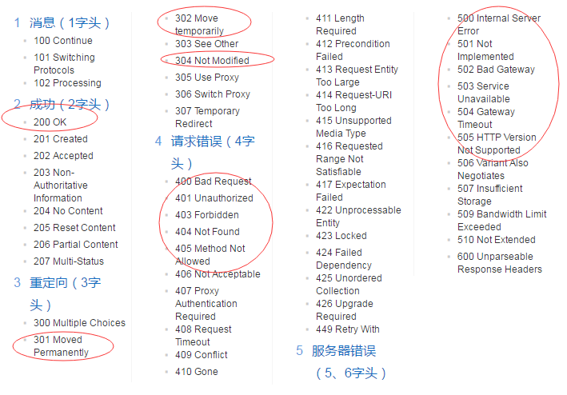

- 简述JavaScript中的XMLHttpRequest对象，并说明此对象的属性onreadystatechange的作用。
每当XHR对象的readyState属性变化的时候都会触发onreadystatechange事件。我们通常利用4这个readyState，所以常见的写法
xhr.onreadystatechange = function(){
if(xhr.readyState = =4){
var obj = JSON.parse(xhr.responseText);
}
}
0、1、2、3、4各自的readyState对应的状态：
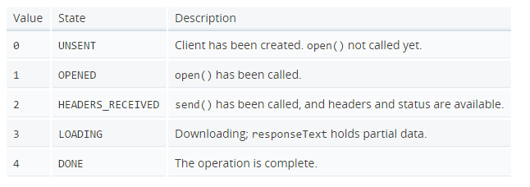

- JavaScript如何得到HTTP的请求头信息和返回的头信息？
使用API：xhr.getResponseHeader();
我曾经用这个东西做过倒计时秒杀特效，获得服务器的时间，防止用户更改本地时间。
<script type="text/javascript">
function fun(){
var xhr = new XMLHttpRequest();
xhr.onreadystatechange = function(){
if(xhr.readyState == 2){
console.log(xhr.getResponseHeader("Date"))
}
}
xhr.open("get","1.txt",true);
xhr.send(null);
}
</script>

- HTTP协议中，以下status code返回值的含义是什么？
200 发送成功, ok
302 临时移动，move temporarily
304 没有更改，not modified
404 没有找到，not found
500 服务器错误，Server Error

- 下面不属于Ajax事件的是（C）
A. ajaxComplete(callback) B. ajaxSuccess(callback)
C. $.post(url) D. ajaxSend(callback)

$( document ).ajaxComplete(function( event, xhr, settings ) {
if ( settings.url === "ajax/test.html" ) {
$( ".log" ).text( "Triggered ajaxComplete handler. The result is " +
xhr.responseText );
}
});
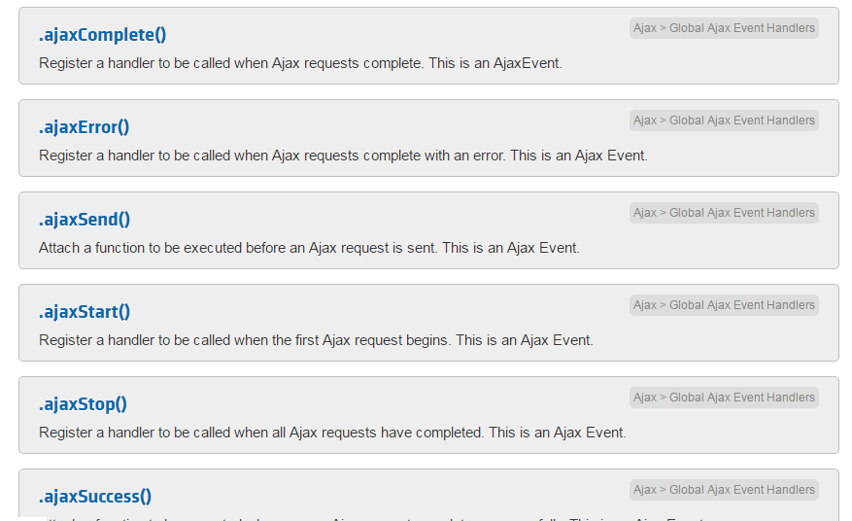

25.关于数据的跨域问题，请提出几个通过JavaScript实现的解决方案并附上简单代码。
原生实现JSONP：
答题思路创建script标签，创建函数，给window对象绑定同名函数，删除script标签。
<script type="text/javascript">
function jsonp(url,cbname,cb){
window[cbname] = cb;
var oscript = document.createElement("script");
oscript.type = "text/javascript";
oscript.src = url + "?cb=" + cbname;
document.head.appendChild(oscript);
document.head.removeChild(oscript);
}
function haha(){
jsonp("http://127.0.0.2/1.txt","fun",function(data){
console.log(data);
})
}
haha();
</script>
1.txt中：fun({"xingming":"小明","nianling":12,"xingbie":"男"})

26.一个页面从输入url，到发送页面中间都发生了什么？
